Rozdział 7 – Wiersze o Sprawiedliwości Społecznej

Wiersze te zostały napisane w czasie Wielkiego Kryzysu Gospodarczego i odzwierciedlają troskę Bernice o dobrobyt swojej społeczności i całego miasta Chicago. W porównaniu z wieloma ludźmi w tamtych czasach Bernice była stosunkowo uprzywilejowana, ponieważ jej mąż zawsze miał pracę, ale tym niemniej ona doskonale zdawała sobie sprawę z otaczającego ją nieszczęścia. Bezdomność i nadużywanie alkoholu/narkotyków nie są niczym nowym, więc wzruszyłam się, że Bernice poprzez swoje rymy uwrażliwiała czytelników na trudną sytuację bliźnich. Ostatni wiersz, "Pomoc Dajcie, Rodacy!" opowiada o powodzi w lecie 1934 roku. Dawno zapomniana tragedia uwieczniona w tym utworze być może pozostawiła wielu ludzi w Polsce bez dachu nad głową. W albumie znalazł się również wycinek z gazety w języku angielskim na temat tej powodzi, wraz ze zdjęciem bosych chłopów stojących w kolejce po jedzenie.

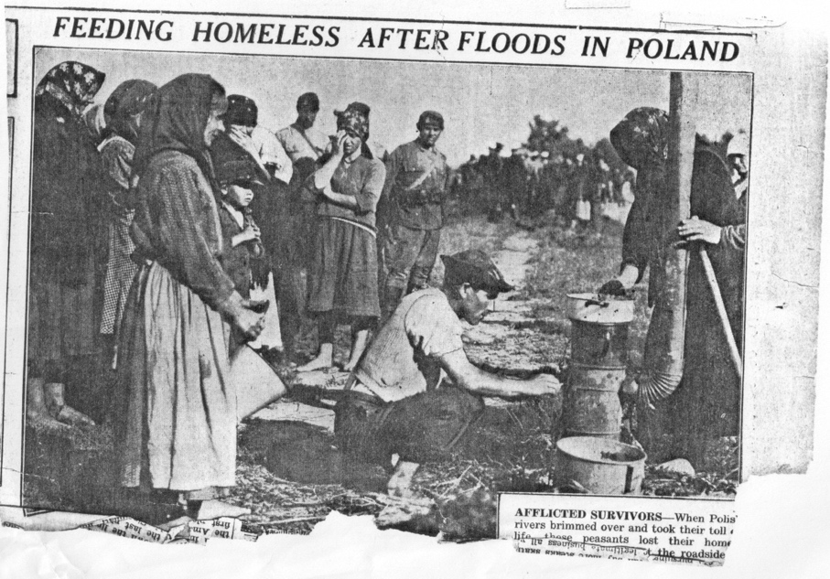
Wycinek z gazety z 1934 r. zachowany przez Bronisława Wolnik

Przez Moje Rymy

Ach! Gdybym mogła tu przez moje rymy,
Mówić do ludzi anielskimi słowy,
Poruszyć serca, te co jak głaz zimne,
Na nędzę ludzką nieczułe – kamienne.

Ach! Gdybym mogła moimi rymami,
Rozniecić miłość pomiędzy ludami,
By się jak bracia wzajem miłowali,
A nieszczęśliwych, wspólnie ratowali.

Ach! Gdybym mogła tu przez moje rymy,
Ukoić boleść – otrzeć łzy na ziemi,
Tym co to nigdy szczęścia nie zaznali,
Choć w pocie czoła na nie pracowali.

Ach! Gdybym mogła moimi rymami,
Nakarmić głodnych, tych pomiędzy nami,
Przyodziać zmarzłych – ogrzać ich gwiazdami,
Ach! Gdyby rymy, mogły być czynami.

Ach! Gdybym mogła moimi rymami,
Koić ich smutek, jakby balsamami,
Wlewać w ich dusze wielką wiarę w Boga,
Że ich cierpienie – jest do nieba droga…

Bronisława Wolnik

Do Jesieni

Oj ty jesienio! Ty można szafarko,
Dla jednych szczodrze odsypujesz miarką
Z plonów obfitych, ich latowej pracy,
Chleb już zebrany, – szczęśliwi wieśniacy

Skrzętnie jesienią kończy zbierać plony
Rolnik, co wiosną zasiewał zagony,
A w lato skwarne, dnie długie, gorące,
Był już u pracy, gdy wschodziło słońce!

Więc też jesienią jest pełen nadziei –
Że zimą głodu nie zazna, zawiei
Lecz wypoczynek będzie sprawiedliwy,
Bo z wiosną będzie znów uprawiał niwy!

* * *

Ach ty jesienio! Jednym szczodra pani,
Co poczniesz w miastach z temi biedakami?
Którzy to latem spali na murawie,
Gdzie im kobiercem było ich ubranie.

Jesienio, która liście z drzew obdzierasz –
Dlaczegóż niemi biednych nie odziewasz?
Czemuż nie motasz choć z pajęczej przędzy,
Koszul biedakom, którzy żyją w nędzy.

Oj ty jesienio! – Nie oddaj ich zimie –
Bo ileż z głodu i ze zimna zginie!
Lecz ludzkość płodna. – Nie będzie więc luki,
Tak było za dziadów, tak też cierpią wnuki.

Bronisława Wolnik

Pierwsza Śnieżyca

Pierwsza śnieżyca na dworze szalała,
Taki ziąb straszny przejmował i dreszcze,
Przechodniów, których na polu zastała,
Co nie zdążyli przyjść do domu jeszcze.

Widać te miękkie śniegu płaty białe,
Jak bezlitośnie miota je wichura,
I tak je niesie – tumanami całe,
Aż gdzieś powstanie śnieżno-biała góra.

Pierwsza śnieżyca na dworze szalała,
Ulice prędko milkną – pustoszeją,
A gdzieś w tunelu garstka się schowała,
Tych, nieszczęśliwych, co domów nie mają.

Dzikie wejrzenia – obuwie zniszczone,
Łachman cuchnący kryje chude ciało,
Nabrzmiałe twarze, ręce zabrudzone,
Miano „włóczęgów” w mieście im nadano.

Oni bezdomni – przez ludzi wzgardzeni,
Jakże los życia jest dla nich okrutny!
Przecież i oni dziećmi urodzeni,
Czemuż ten piękny świat, dla nich tak smutny?

Pierwsza śnieżyca na dworze szalała,
Choć bezlitosna, lecz pełna uroku,
Ludzkość radośnie biały śnieg witała,
Bezdomnych rozpacz ogarnęła w mroku.

I niejednemu w tunelowym zmroku,
Staje „wizja” Matka – dom rodzinny,
W pośród śnieżycy – i wichru pomruku…
Staje „pytanie”, Czemu dziś bezdomny?…

Bronisława Wolnik

W Zimie

Już całun biały pokrył ziemię szarą,
Jak tuli luby kochankę u łona,
Przyodział miękko jej nagie ramiona,
I słucha żalów, i westchnień jej łona.

Bo ileż cierpień na ziemi niedoli?
Gdy śnieg rozsłali niebiańscy anieli,
Więc on niebiańskiej białości dziewiczy,
Spija łzy ziemi, i ludzkiej goryczy…

Z jakąż radością dzieci go witały?
Gdy z ciepłych mieszkań przez okno patrzały,
Jak w formie gwiazdek brylantowych, błyszcząc
Leciał śniegu puch, leciuchno szeleszcząc…

Lecz drugie biedne, w ciemnej suterynie,
Smutne, bo śnieg im okienko zawieje,
A u nich zimno, w piecu się nie pali,
Tulą się drżące, do swojej matuli.

A gdzieś za miastem biedna sieroteńka,
Już jej w chateńce nie tuli mateńka,
Idzie ku miastu za służbą nieboże,
Lecz czy się jej kto użali? Może…

Idzie, omdlewa z głodu, czy znużenia,
Lecz co to… pada? główka z jej ramienia,
Chyli się coraz niżej tej niebodze,
Czyliż tu zaśnie na tej pustej drodze?...

Znowu tuman śniegu zrywa się, szaleje,
Ona niebogę, miękko przyodzieje…
Bo gdzież sierocie piękniejszy grobowiec?
Nad śniegu biały i miękki pokrowiec…

Bronisław Wolnik

Do Zimy

Zimo, ty można, wspaniała królowo,
coś przyodziana w płaszcz śniegu puszysty,
berłem twem lody – mrozy na twe słowo
w powietrzu się łączą, w gwiazd pyłek srebrzysty,
co błyszczą w słońcu, jakby diamenty,
że bledną przy nich te, w niebios lazurze,
a świat wygląda, jak pałac zaklęty
w księżyca blasku, który płynie wgórze.
Wnet zblednie złuda majestatu twego,
który wspaniały tak zdaje się tu być,
patrz: ja ci wskażę dolę ludu tego,
głodnych nędzarzy, nie mogących się skryć
przed twym mrozem, wśród śniegu zamieci.
Patrz: jak w ich oczach straszna rozpacz świeci,
a pod łachmanem zdartym, zabrudzonym,
szkielet wyschnięty, zda się być zmrożony…
Idzie taki chodnikiem, zataczając kręgi,
pewnie pijany – jak zwykle włóczęgi;
a ja ci mówię, że nie wszyscy tacy,
są między nimi – ach, wielcy biedacy!
Jedni bezdomni, u drugich w mieszkaniu
kilkoro dzieci – między niemi matka;
twarze ich smutne, w kącie na posłaniu
leży staruszka – już bliska ostatka.
Zimno tam wielkie, w piecu się nie pali,
powietrze stęchłe, ni kruszynki chleba,
głód tu wnet wszystkich na barłóg powali.
Litości… ludzie! dajcie, co potrzeba!

Bronisława Wolnik

Do Zimy, 1935

Zimo ty mroźna – wspaniała, królowo!
Coś przyodziana w płaszcz śniegu puszysty,
Berłem twym lody – mrozy na twe słowo
W powietrzu łączą gwiazd pyłek srebrzysty,
Które tak błyszczą, jakby diamenty…
Że przy nich bledną te, w niebios lazurze,
A świat wygląda jak pałac zaklęty –
W noc księżycową, czarowną w naturze.

Lecz zbledną czary majestatu twego,
Co tak wspaniały być się nam wydaje,
Patrząc na dolę ludu ubogiego –
Czemuż twe serce lodowe nie taje?
Widząc nędzarzy – ich wybladłe dzieci.
W stęchłem mieszkaniu ciśnie się rodzina
Koło piecyka, gdzie się płomyk świeci,
Taka zgłodzona – i od zimna sina.

Jest ich kilkoro – tu radość nie gości,
Ni czary zimy nie rozjaśnią lica,
Bo w nich zamarło uczucie piękności,
Rozpacz wśród nędzy ogarnęła serca,
I znieczuliła do świata, do życia –
Ich twarde dłonie zaciśnięte wrogo,
Bo dla nich niema dziś pracy, do szczęścia
Tak im potrzebnej; dostać jej nie mogą.

Zimo czarowna, wspaniała królowo,
W lodowem życiu serce ci nie bije,
Lecz czemuż możny – powłoką lodową
Okrył swe serce? Sam w dostatkach żyje,
Nędzy nie zaznał, więc dla głodnych wrogi,
Chociaż ich pracą tak się wzbogacił,
Dziś zlodowiały jego uczuć drogi,
A serce swoje wśród bogactw zatracił.

Bronisława Wolnik
Witaj Nowy Roku!

Dziś o północy, Nowy Rok się rodzi,
Oskardem czasu w zegary uderzy,
Tysiąc dziewięćset trzydziesty i piąty,
Nowy Rok do nas, małe dziecię bieży…

Taki radosny – i taki słoneczny,
Cały w promieniach szczęścia, choć tak mały,
Że szczodry będzie dla nas i serdeczny,
Z wielką radością! Wita go świat cały.

Wiwat! Niech żyje! Nowy Rok dziecina,
Niech dziś się skończą stare dnie niedoli,
Bo w nowym roku, szczęśliwa godzina,
Usunie nędzę – ukoi co boli.

Wesoło dzisiaj, wśród błogich nadziei,
Dźwiga się ludzkość, ku szczęścia wyżynom,
Z otuchą w sercu – dąży w tej kolei,
Gdzie gwiazda jasna, przewodniczy czynom.

Wiwat, już błyszczy nowe światło w mroku,
Zapomnieć trzeba to, co nas tak boli,
Śmiało iść naprzód z wiarą w nowym roku,
Bo już zabłysła gwiazda lepszej doli.

Więc wszyscy razem splećmy bratnie dłonie,
Dążmy wpatrzeni tam – gdzie zorza świta,
Gwiazda nadziei w Nowym Roku płonie,
Że łzy obeschną – a szczęście zawita…

Niech miłość bratnia obejmie w ramiona
Ludzkość, co dotąd krew braterską piła,
Nadzieja nasza zostanie spełniona,
By się wśród nędzy, zbrodnia nie rodziła.

Więc powitajmy dzisiaj ten Rok Nowy,
Co nową kartę swych dziejów zaczyna,
Oby nam nastał czas lepszy – godowy,
Szczęśliwej doli – wybiła godzina!...

Bronisława Wolnik

W Nowym Roku

Co nam niesiesz – Roku Nowy?
skarby szczęścia… zdrój radości?
Bo nadziei znak godowy,
wieczny miraż – wśród nas gości.

Nowy Roku zmień miraże,
tych nadziei lat minionych –
Niechaj szczęście się ukaże,
zajaśnieje z tęcz prześnionych!

Szczęście – jakie? Co nam trzeba?
wszak rozkoszy jest tak wiele!
Pereł, złota… dały nieba,
Trza brać umieć tylko śmiele.

Więc gromadzą złota blaski,
Tańczy tango zgraja tłuszczy,
Gdy lud pracy nie zna łaski,
jego skarga – głos na puszczy!

Co rok inne obietnice,
I nadziei szczęścia złudy –
Że Rok Nowy ma skarbnicę,
to braterstwa są obłudy.

Bo niestety znak braterstwa,
Także tylko to miraże –
Coraz więcej jest szalbierstwa,
złoty cielec ma ołtarze!

Jednym złoto blaski sieje…
uciech życia piją czarę,
A dla drugich są nadzieje –
Niebios szczęścia mają wiarę,

O Ty wielki Stwórco Boże!
co stworzyłeś niebo, ziemię…
W Nowym Roku jasne zorze,
niech ogląda ludzkie plemię!

W Nowym Roku niech nie płyną
łzy… rozpaczy wśród ubogich,
Głodne dzieci niech nie giną,
bezrobotnych rodzin mnogich.

Wielki Boże, w Nowym Roku,
Niech braterstwo świat zjednoczy,
Z samolubstwa nocy mroków –
Błyśnie szczęścia – dzień uroczy!

Bronisława Wolnik

Quo Vadis?

Dokąd to dążysz? Ty wielki Narodzie!
Jakiemi drogi błądzisz wśród ciemności –
O, Ameryko! Czemuż w twym pochodzie,
Niema dziś haseł braterstwa równości.

Twych czynów drogi zarosły chwastami,
Bo przewodnicy wciąż błądzą – i błądzą,
O miejże litość! Nad swemi synami,
Niech ich wybrańcy radzą, – a nie sądzą.

O kraju piękny! I płynący miodem,
Czemuż skarg tyle w swoim łonie mieścisz?
Ty przebogaty, złotem, ziemi płodem, –
Kiedyż nadzieje twego ludu ziścisz?

Gdzie się podziały szlachetne dogmaty?
Nam zostawione – Ojca Washingtona,
Czy już niemodne, najpiękniejsze cnoty,
Które świetniejsze niż berło, korona!

Niechaj duch światły Wielkiego Lincolna
Wskaże, że nie tu, białe niewolnictwo,
Gdzie czarnych wolność była ogłoszona, –
Że wszego ludu ten kraj, jest dziedzictwo.

Quo Vadis? Wracaj – z drogi, bo zabłądzisz!
Lud zdrowy zgubisz, zniechęcisz do życia,
I krzywdząc ludność, dzieje kraju splamisz,
Gotując nędzę – zamiast bytu – szczęścia.

Bronisława Wolnik

Pomoc Dajcie Rodacy!

Pomoc dajcie nam Rodacy!
Taki głos z Ojczyzny woła –
Poniszczone plony pracy,
Wody zalały nam sioła…

Rozełkały się przestworza –
Deszczu strugi się polały,
Choć nad nami jest moc Boża,
Wód żywioły, rozszalały…

Tak wezbrane wodą rzeki,
Z straszną siłą zahuczały,
Zalewając ląd szeroki,
Brzegi – tamy – pozrywały.

Warcząc groźnie, zabierały
Nasz dobytek – chaty, plony,
Ludność z domu wypędziły,
Strasznych wód, żywioł szalony.

Gdzie spokojnie w pracy znoju,
Mieszkał zbożny lud wieśniaczy,
Ufny w Bogu, spał, w pokoju,
Po swej ciężkiej, znojnej pracy.

Dziś bez dachu i bez chleba,
Wszędzie bezmiar wód dokoła,
Zamulona żyzna gleba,
Poniszczone całe sioła.

Cóż że słońce znów zaświeci,
Już skończone tutaj – żniwa –
Z głodu płaczą matki – dzieci,
Które teraz śmierć zabiera.

Pomoc dajcie nam Rodacy!
Głos błagalny do nas leci…
Z Polskiej Ziemi: Tej pomocy,
Proszą bracia – i ich dzieci…

Bronisława Wolnik

